**Постоянная времени цепи RC**

**Электрическая цепь RC**

Рассмотрим ток в электрической цепи, состоящей из конденсатора ёмкостью *C* и резистора сопротивлением R, соединённых параллельно.  
Значение тока заряда или разряда конденсатора определится выражением *I = C(dU/dt)*, а значение тока в резисторе, согласно закону Ома, составит *U/R*, где *U* - напряжение заряда конденсатора.

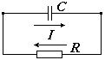

Из рисунка видно, что электрический ток *I* в элементах *C* и *R* цепи будет иметь одинаковое значение и противоположное направление, согласно закону Кирхгофа. Следовательно, его можно выразить следующим образом:



Решаем дифференциальное уравнение *C(dU/dt)= -U/R*

Интегрируем:



Из таблицы интегралов здесь используем преобразование



Получаем общий интеграл уравнения: *ln|U| = - t/RC + Const*.   
Выразим из него напряжение *U* потенцированием: *U = e*-t/RC *\* eConst*.  
Решение примет вид:

*U = e*-t/RC *\* Const.*

Здесь *Const* - константа, величина, определяемая начальными условиями.

Следовательно, напряжение *U* заряда или разряда конденсатора будет меняться во времени по экспоненциальному закону *e*-t/RC.

Экспонента - функция *exp(x) = ex*  
*e* – Математическая константа, приблизительно равная 2.718281828...

**Постоянная времени *τ***

Если конденсатор емкостью *C* последовательно с резистором сопротивлением *R* подключить к источнику постоянного напряжения *U*, в цепи пойдёт ток, который за любое время *t* зарядит конденсатор до значения *UC* и определится выражением:



Тогда напряжение *UC* на выводах конденсатора будет увеличиваться от нуля до значения *U* по экспоненте:

*UC = U(*1 - *e*-t/RC*)*

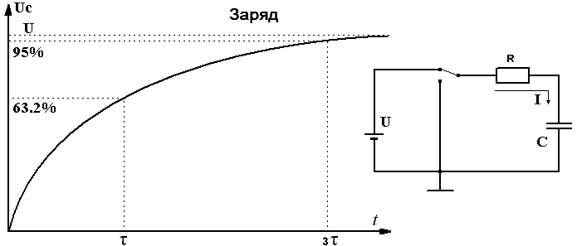

При *t = RC*, напряжение на конденсаторе составит *UC = U(*1 - *e*-1*) = U(*1 - 1*/e)* .   
Время, численно равное произведению *RC*, называется постоянной времени цепи *RC* и обозначается греческой буквой *τ*.

**Постоянная времени *τ = RC***

За время *τ* конденсатор зарядится до (1 - 1*/e*)*100% ≈ 63,2% значения *U*.   
За время 3*τ* напряжение составит (1 - 1*/e*3)*100% ≈ 95% значения *U*.  
За время 5*τ* напряжение возрастёт до (1 - 1*/e*5)*100% ≈ 99% значения *U*.

Если к конденсатору емкостью *C*, заряженному до напряжения *U*, параллельно подключить резистор сопротивлением *R*, тогда в цепи пойдёт ток разряда конденсатора.

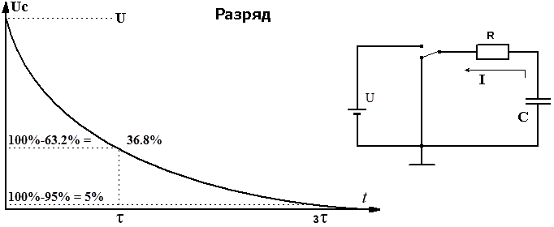

Напряжение на конденсаторе при разряде будет составлять *UC = Ue*-t/τ *= U/e*t/τ.

За время *τ* напряжение на конденсаторе уменьшится до значения *U/e*, что составит 1*/e*\*100% ≈ 36.8% значения *U*.  
За время 3*τ* конденсатор разрядится до (1*/e*3)*100% ≈ 5% от значения *U*.  
За время 5*τ* до (1*/e*5)*100% ≈ 1% значения *U*.

Параметр *τ* широко применяется при расчётах [*RC*-фильтров](http://tel-spb.ru/rc.html) различных электронных цепей и узлов.

**Связь мгновенных значений напряжений и токов на элементах**

**электрической цепи**

|  |  |  |
| --- | --- | --- |
| **Резистор (идеальное активное сопротивление)** | **Катушка индуктивности (идеальная индуктивность)** | **Конденсатор**  **(идеальная емкость)** |
|  | ; | ; |

Для последовательной цепи, содержащей линейные резистор R, катушку индуктивности L и конденсатор С, при ее подключении к источнику с напряжением u (см. рис. 1) можно записать

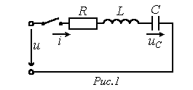

|  |  |
| --- | --- |
| . | (1) |

Подставив в (1) значение тока через конденсатор

,



получим линейное дифференциальное уравнение второго порядка относительно



.



В общем случае уравнение, описывающее переходный процесс в цепи с n **независимыми накопителями энергии,** имеет вид:

|  |  |
| --- | --- |
| , | (2) |

где х – искомая функция времени (напряжение, ток, потокосцепление и т.п.);  - известное возмущающее воздействие (напряжение и (или) ток источника электрической энергии);  - к-й постоянный коэффициент, определяемый параметрами цепи.



Порядок данного уравнения равен числу независимых накопителей энергии в цепи, под которыми понимаются катушки индуктивности и конденсаторы в упрощенной схеме, получаемой из исходной путем объединения индуктивностей и соответственно емкостей элементов, соединения между которыми являются последовательными или параллельными.

В общем случае порядок дифференциального уравнения определяется соотношением

|  |  |
| --- | --- |
| , | (3) |

где  и  - соответственно число катушек индуктивности и конденсаторов после указанного упрощения исходной схемы;  - число узлов, в которых сходятся только ветви, содержащие катушки индуктивности (в соответствии с первым законом Кирхгофа ток через любую катушку индуктивности в этом случае определяется токами через остальные катушки);  - число контуров схемы, ветви которых содержат только конденсаторы (в соответствии со вторым законом Кирхгофа напряжение на любом из конденсаторов в этом случае определяется напряжениями на других).



Наличие индуктивных связей на порядок дифференциального уравнения не влияет.

Как известно из математики, общее решение уравнения (2) представляет собой сумму частного решения исходного неоднородного уравнения и общего решения однородного уравнения, получаемого из исходного путем приравнивания его левой части к нулю. Поскольку с математической стороны не накладывается каких-либо ограничений на выбор частного решения (2), применительно к электротехнике в качестве последнего удобно принять решение , соответствующее искомой переменной х в установившемся послекоммутационном режиме (теоретически для).



Частное решение  уравнения (2) определяется видом функции , стоящей в его правой части, и поэтому называется **принужденной составляющей.** Для цепей с заданными постоянными или периодическими напряжениями (токами) источников принужденная составляющая определяется путем расчета стационарного режима работы схемы после коммутации любым из рассмотренных ранее методов расчета линейных электрических цепей.



Вторая составляющая  общего решения х уравнения (2) – решение (2) с нулевой правой частью – соответствует режиму, когда внешние (принуждающие) силы (источники энергии) на цепь непосредственно не воздействуют. Влияние источников проявляется здесь через энергию, запасенную в полях катушек индуктивности и конденсаторов. Данный режим работы схемы называется свободным, а переменная  - **свободной составляющей.**



В соответствии с вышесказанным, .        общее решение уравнения (2) имеет вид

|  |  |
| --- | --- |
|  | (4) |

Соотношение (4) показывает, что при классическом методе расчета послекоммутационный процесс рассматривается как наложение друг на друга двух режимов – принужденного, наступающего как бы сразу после коммутации, и свободного, имеющего место только в течение переходного процесса.

Необходимо подчеркнуть, что, поскольку принцип наложения справедлив только для линейных систем, метод решения, основанный на указанном разложении искомой переменной х, справедлив только для линейных цепей.

Начальные условия. Законы коммутации

В соответствии с определением свободной составляющей  в ее выражении имеют место постоянные интегрирования , число которых равно порядку дифференциального уравнения. Постоянные интегрирования находятся из начальных условий, которые принято делить на независимые и зависимые. К независимым начальным условиям относятся потокосцепление (ток) для катушки индуктивности и заряд (напряжение) на конденсаторе в момент времени  (момент коммутации). Независимые начальные условия определяются на основании законов коммутации (см. табл. 2).



Таблица 2. **Законы коммутации**

|  |  |
| --- | --- |
| **Название закона** | **Формулировка закона** |
| Первый закон коммутации (закон сохранения потокосцепления) | Магнитный поток, сцепленный с катушками индуктивности контура, в момент коммутации сохраняет то значение, которое имел до коммутации, и начинает изменяться именно с этого значения: . |
| Второй закон коммутации (закон сохранения заряда) | Электрический заряд на конденсаторах, присоединенных к любому узлу, в момент коммутации сохраняет то значение, которое имел до коммутации, и начинает изменяться именно с этого значения: . |

- See more at: http://www.toehelp.ru/theory/toe/lecture24/lecture24.html#sthash.jqyFZ18C.dpuf

**Интегрирующая цепь RC**

Рассмотрим электрическую цепь из резистора сопротивлением *R* и конденсатора ёмкостью *C*, представленную на рисунке.



Элементы *R* и *C* соединены последовательно, значит, ток в их цепи можно выразить, исходя из производной напряжения заряда конденсатора *dQ/dt = C(dU/dt)* и закона Ома *U/R*. Напряжение на выводах резистора обозначим *UR*.  
Тогда будет иметь место равенство:



Проинтегрируем последнее выражение . Интеграл левой части уравнения будет равен *Uout + Const* . Перенесём постоянную составляющую *Const* в правую часть с тем же знаком.  
В правой части постоянную времени *RC* вынесем за знак интеграла:



В итоге получилось, что выходное напряжение *Uout* прямо-пропорционально интегралу напряжения на выводах резистора, следовательно, и входному току *Iin*.  
Постоянная составляющая *Const* не зависит от номиналов элементов цепи.

Чтобы обеспечить прямую пропорциональную зависимость выходного напряжения *Uout* от интеграла входного *Uin*, необходима пропорциональность входного напряжения от входного тока.

Нелинейное соотношение *Uin/Iin* во входной цепи вызвано тем, что заряд и разряд конденсатора происходит по экспоненте *e*-t/τ, которая наиболее нелинейна при *t/τ* ≥ 1, то есть, когда значение *t* соизмеримо или больше *τ*.  
Здесь *t* - время заряда или разряда конденсатора в пределах периода.  
[*τ* = *RC* - постоянная времени](http://tel-spb.ru/tau.html) - произведение величин *R* и *C*.  
Если взять номиналы *RC* цепи, когда *τ* будет значительно больше *t*, тогда начальный участок экспоненты для короткого периода (относительно *τ*) может быть достаточно линейным, что обеспечит необходимую пропорциональность между входным напряжением и током.

Для простой цепи *RC* постоянную времени обычно берут на 1-2 порядка больше периода переменного входного сигнала, тогда основная и значительная часть входного напряжения будет падать на выводах резистора, обеспечивая в достаточной степени линейную зависимость *Uin/Iin ≈ R*.  
В таком случае выходное напряжение *Uout* будет с допустимой погрешностью пропорционально интегралу входного *Uin*.  
Чем больше величины номиналов *RC*, тем меньше переменная составляющая на выходе, тем более точной будет кривая функции.

В большинстве случаев, переменная составляющая интеграла не требуется при использовании таких цепей, нужна только постоянная *Const*, тогда номиналы *RC* можно выбирать по возможности большими, но с учётом входного сопротивления следующего каскада.

В качестве примера, сигнал с генератора - положительный меандр 1V периодом 2 mS подадим на вход простой интегрирующей цепи *RC* с номиналами:  
*R* = 10 kOhm, *С* = 1 uF. Тогда ***τ*** = *RC* = 10 mS.

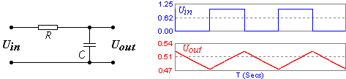

В данном случае постоянная времени лишь в пять раз больше времени периода, но визуально интегрирование прослеживается в достаточной степени точно.  
График показывает, что выходное напряжение на уровне постоянной составляющей 0.5в будет треугольной формы, потому как участки, не меняющиеся во времени, для интеграла будут константой (обозначим её *a*), а интеграл константы будет линейной функцией. *∫adx = ax + Const*. Величина константы *a* определит тангенса угла наклона линейной функции.

Проинтегрируем синусоиду, получим косинус с обратным знаком *∫sinxdx = -cosx + Const*.  
В данном случае постоянная составляющая *Const* = 0.

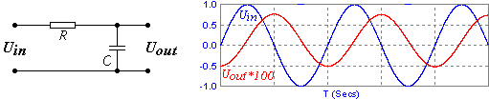

Если подать на вход сигнал треугольной формы, на выходе будет синусоидальное напряжение.  
Интеграл линейного участка функции - парабола. В простейшем варианте *∫xdx = x2/2 + Const*.  
Знак множителя определит направление параболы.

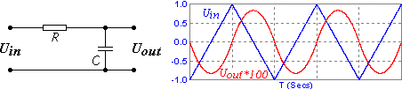

Недостаток простейшей цепочки в том, что переменная составляющая на выходе получается очень маленькой относительно входного напряжения.

Рассмотрим в качестве интегратора Операционный Усилитель (ОУ) по схеме, показанной на рисунке.

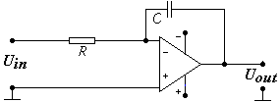

С учётом бесконечно большого сопротивления ОУ и правила Кирхгофа здесь будет справедливо равенство:

*Iin = IR = Uin/R = - IC*.

Напряжение на входах идеального ОУ здесь равно нулю, тогда на выводах конденсатора *UC = Uout = - Uin* .  
Следовательно, *Uout* определится, исходя из тока общей цепи.



При номиналах элементов *RC*, когда *τ* = 1 Sec, выходное переменное напряжение будет равно по значению интегралу входного. Но, противоположно по знаку. Идеальный интегратор-инвертор при идеальных элементах схемы.

**Дифференцирующая цепь RC**

Рассмотрим дифференциатор с применением Операционного Усилителя.

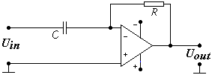

Идеальный ОУ здесь обеспечит равенство токов *IR = - IC* по правилу Кирхгофа.  
Напряжение на входах ОУ равно нулю, следовательно, выходное напряжение *Uout = UR = - Uin = - UC* .  
Исходя из производной заряда конденсатора, закона Ома и равенства значений токов в конденсаторе и резисторе, запишем выражение:

*Uout = RIR = - RIC = - RC(dUC /dt) = - RC(dUin /dt)*

Отсюда видим, что выходное напряжение *Uout* пропорционально производной заряда конденсатора *dUin /dt* , как скорости изменения входного напряжения.

При величине постоянной времени *RC*, равной единице, выходное напряжение будет равно по значению производной входного напряжения, но противоположно по знаку. Следовательно, рассмотренная схема дифференцирует и инвертирует входной сигнал.

Производная константы равна нулю, поэтому постоянная составляющая при дифференцировании на выходе будет отсутствовать.

В качестве примера, подадим на вход дифференциатора сигнал треугольной формы. На выходе получим прямоугольный сигнал.  
Производная линейного участка функции будет константой, знак и величина которой определится наклоном линейной функции.

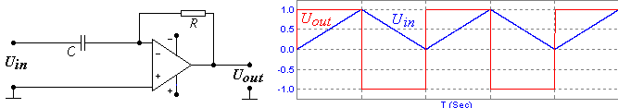

Для простейшей дифференцирующей цепочки RC из двух элементов используем пропорциональную зависимость выходного напряжения от производной напряжения на выводах конденсатора.

*Uout = RIR = RIC = RC(dUC /dt)*



Если взять номиналы элементов RC, чтобы постоянная времени была на 1-2 порядка меньше длины периода, тогда отношение приращения входного напряжения к приращению времени в пределах периода может определять скорость изменения входного напряжения в определённой степени точно. В идеале это приращение должно стремиться к нулю. В таком случае основная часть входного напряжения будет падать на выводах конденсатора, а выходное будет составлять незначительную часть от входного, поэтому для вычислений производной такие схемы практически не используются.

Наиболее часто дифференцирующие и интегрирующие цепи RC применяют для изменения длины импульса в логических и цифровых устройствах.  
В таких случаях номиналы RC рассчитывают по экспоненте *e*-t/RC исходя из длины импульса в периоде и требуемых изменений.  
Например, ниже на рисунке показано, что длина импульса *Ti* на выходе интегрирующей цепочки увеличится на время 3*τ*. Это [время разряда конденсатора](http://tel-spb.ru/tau.html) до 5% амплитудного значения.

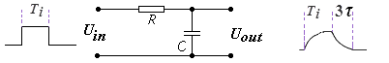

На выходе дифференцирующей цепи амплитудное напряжение после подачи импульса появляется мгновенно, так как на выводах разряженного конденсатора оно равно нулю.  
Далее следует процесс заряда и напряжение на выводах резистора убывает. За время 3*τ* оно уменьшится до 5% амплитудного значения.

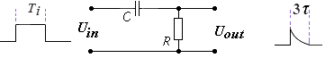

Здесь 5% - величина показательная. В практических расчётах этот порог определится входными параметрами применяемых логических элементов.